**1.FINALIDADE:** Fornecer conhecimentos práticos que permitam compreender a analise e diagramação de placas de circuito impresso com o uso de instrumentos.

**2.RECURSOS:**

|  |  |  |  |
| --- | --- | --- | --- |
| ITEM | DESCRIÇÃO | REF. LAB. | QTD. |
| 01 | Fonte DC | FDC | 1 |
| 02 | Protoboard | PRB | 1 |
| 03 | Multímetro Digital | MTD | 1 |
| 04 | Alicate de Bico | ALB | 1 |
| 05 | Alicate de Corte | ALC | 1 |
| 06 | Osciloscópio Analógico | OSCANL | 1 |
| 07 | Osciloscópio Digital | OSCDIG | 1 |
| 08 | Resistor 1KΩ | RES1K | 1 |
| 09 | Resistor 68KΩ | RES68K | 1 |
| 10 | Resistor 330Ω | RES330 | 14 |
| 11 | LED Vermelho | LED | 1 |
| 12 | Capacitor Eletrolítico 10uF/16V | CAP10u | 1 |
| 13 | CI 7490 | 7490 | 1 |
| 14 | CI 7447 | 7447 | 1 |
| 15 | Display 7 Segmentos Anodo Comum | 7SEG | 1 |

**3. CONCEITOS:**

A diagramação elétrica visa ajudar a compreender o principio de funcionamentos de aparelhos eletrônicos, seguindo uma padronização que devem ser conhecida por todos, para iniciantes, objetiva interpretar o diagrama que representa um aparelho eletrônico, pois é essencial fundamental, pois sem a essa informação a montagem é impossível, se não houver um desenho com seguindo a norma padrão, a analise torna-se extremamente complicada.

Essa diagramação fará uso dos principais instrumentos contidos em uma bancada.

**4. PROCEDIMENTOS E ANALISE DO CIRCUITO:**

Circuito 01

1. Para o circuito abaixo, monte o circuito abaixo para geração do sinal de clock, conforme indica a imagem abaixo;

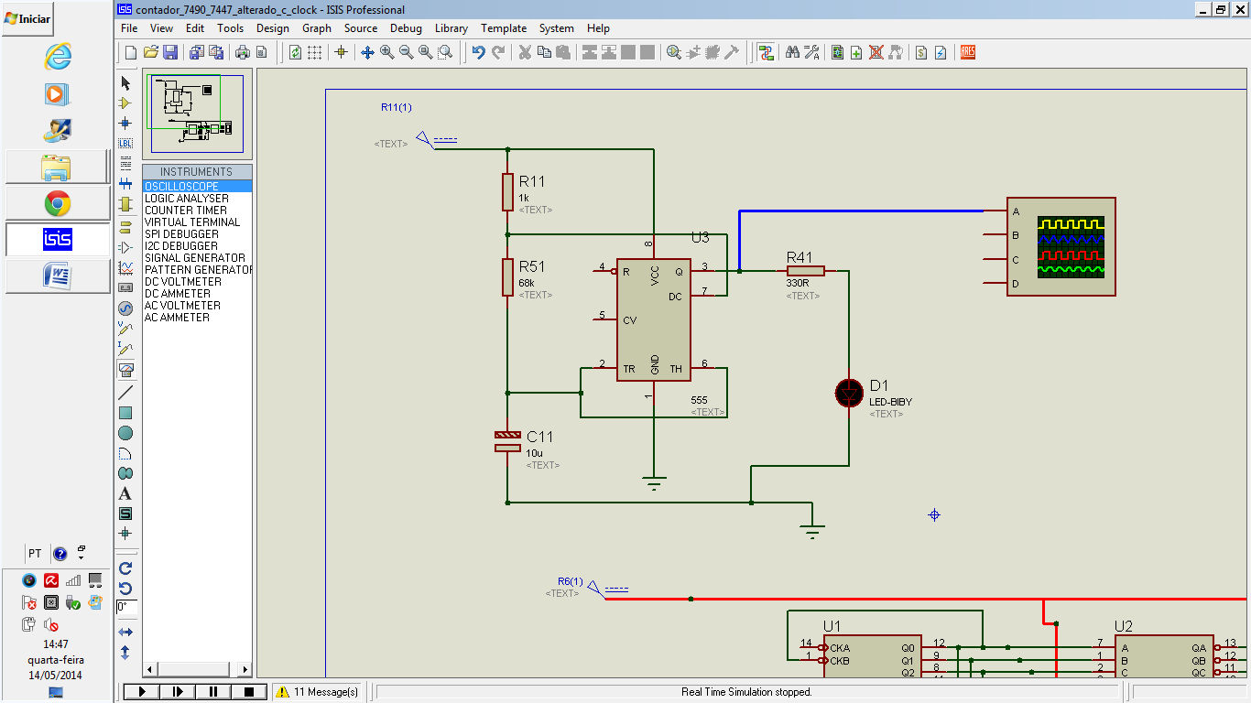

1. Após realizar a montagem, ajuste a fonte de tensão regulada para 9v, verifique com um osciloscópio o sinal de clock gerado;
2. Realize a montagem do circuito abaixo, conforme ilustra a imagem abaixo, ajustando a fonte de tensão regulada para 5v;

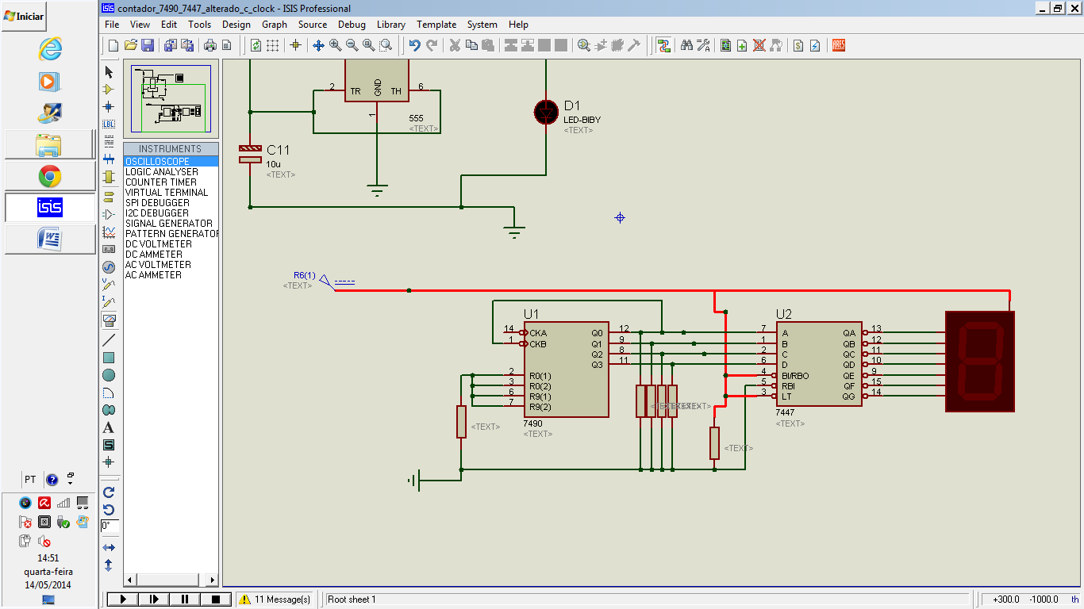

1. Após realizar a montagem do circuito acima, efetue a ligação do circuito de clock, com o circuito contador, conforme ilustra a imagem abaixo;

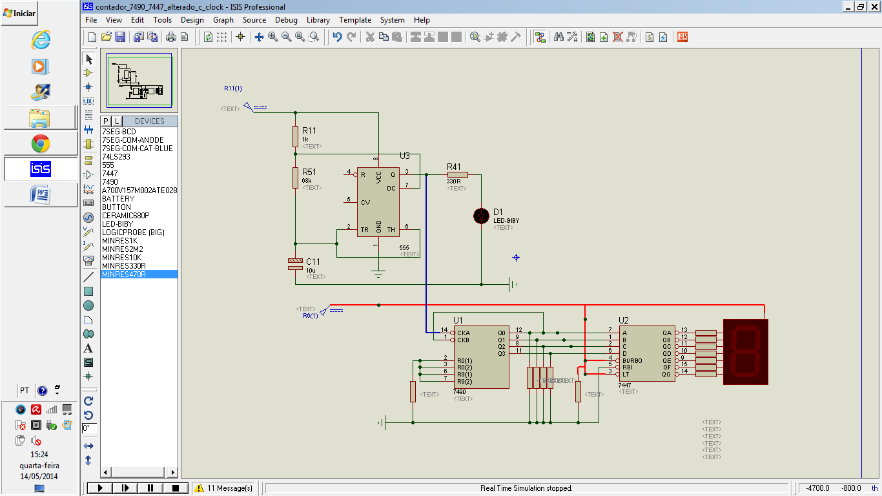

1. Com o osciloscópio, realize a verificação e comparação dos sinais gerados nos circuitos conforme ilustra a imagem abaixo e verifique também valores de tensão do circuito e corrente passante nos resistores do display de sete seguementos, conforme ilustra a imagem abaixo;



Corrente

Tensão

OSCILOSCOPIO

**5. CONCLUSÕES:**

(Resumo do aluno)

**6. BIBLIOGRAFIA:**

1. CAPUANO, Francisco Gabriel; MARINO, Maria Aparecida Mendes. **Laboratório de Eletricidade e Eletrônica: Teoria e Prática.** 24. Ed. São Paulo: Editora Érica. 309p.